成果紀錄表
主題 | 我的小島~ 走入陪伴與療癒的心中之島
內容  （活動內容簡述/執行成效） | 主辦單位：中國文化大學心理輔導學系  活動日期：03/18（三）11:00-13:00  活動地點：中國文化大學大孝館507教室  主 講 者：岳羚羚 諮商心理師/藝術治療師  參與人數： 43 人次（教師 1 人、學生 42 人次、校外 0 人次）  內 容：  透過「黑夜航行」的情境引導，講師帶領學員進行一項以自我探索與人際傾聽為核心的小組活動──「尋覓自己的島嶼」。活動中，學員依序回應以下幾個問題：包含這是一座什麼樣的小島、小島背後的故事為何、在人生的哪個階段曾有過類似的情緒狀態，以及如果小島能說話，會對自己說些什麼。這些提問不僅提供了具體的敘說框架，也引導學員將較為抽象的內在感受轉化為具象的意象與語言，使情緒得以被看見與承接。  延續前一階段對「內在小島」的探索，課程進一步透過「未來島嶼」的活動，引導學員將視角由當下的心理狀態，轉向對未來自我與生命方向的想像與建構。此活動邀請學員從多張小島明信片中，挑選一張最吸引自己的圖像，並以「我看見……」作為開頭，書寫這張小島與自身生命狀態之間的連結與意義。透過「我看見」的書寫方式，學員得以將主觀感受投射於圖像之中，並在描述外在景象的同時，逐步貼近內在經驗。這樣的歷程不僅是一種投射與象徵的運作，也是一種自我敘說的展開，使原本較為模糊的生命感受得以被具體化與語言化。  量化執行成效：
  題  號 | 題 目 | 非  常  同  意  (5) | (4) | 普  通  (3) | (2) | 很  不  同  意  (1)
  1 | 講師重視教學互動，鼓勵學生發問或表達意見 | 35 (81.4%) | 8(18.6%) | 0(0%) | 0(0%) | 0(0%)
  2 | 講師專業與授課技巧，讓我感到滿意 | 35 (81.4%) | 8(18.6%) | 0(0%) | 0(0%) | 0(0%)
  3 | 講師的講授內容，符合本課程學習之需求 | 35 (81.4%) | 8(18.6%) | 0(0%) | 0(0%) | 0(0%)
  4 | 講師樂意解答學生的問題 | 35 (81.4%) | 8(18.6%) | 0(0%) | 0(0%) | 0(0%)
  5 | 講師的講授內容有助於提升我的專業技能應用於實務上 | 33(76.7%) | 8(18.6%) | 2(4.7%) | 0(0%) | 0(0%)
  6 | 講師的講授內容有助於提升我對臨床實務工作的了解 | 33(76.7%) | 8(18.6%) | 2(4.7%) | 0(0%) | 0(0%)
  7 | 總體而言，講師的講授內容對我的實務學習有正面幫助 | 35 (81.4%) | 8(18.6%) | 0(0%) | 0(0%) | 0(0%)
活動照片 | 照片及說明
活動照片 | 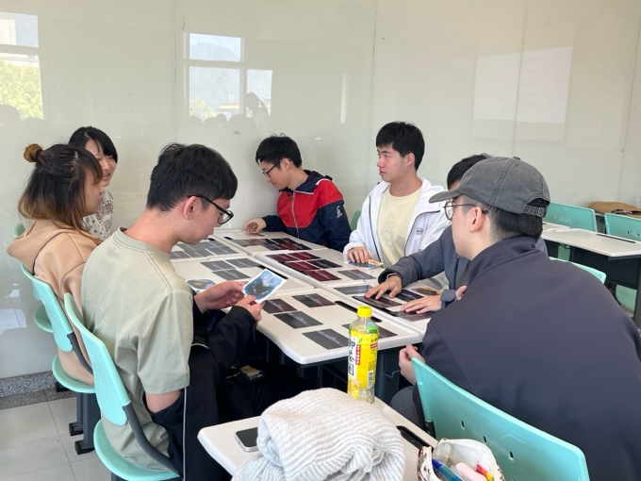 | 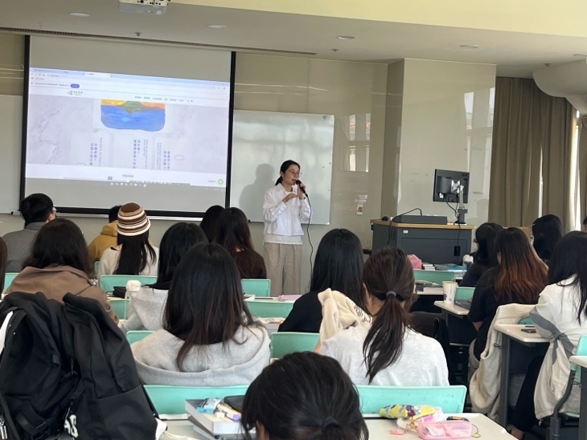
活動照片 | 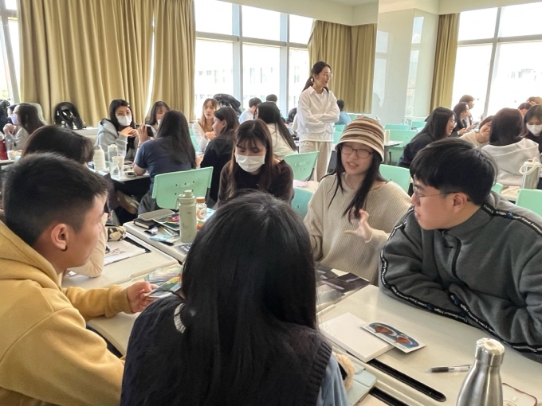 | 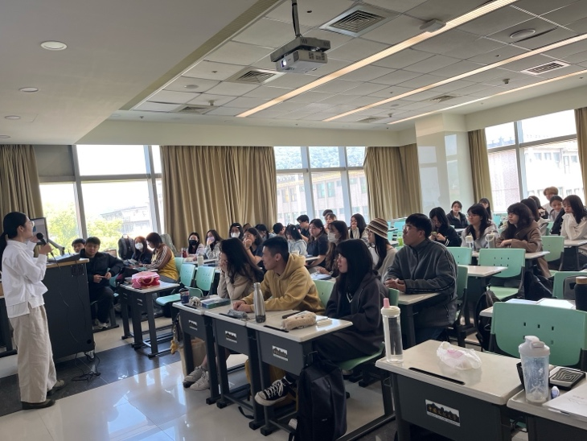
活動照片 | 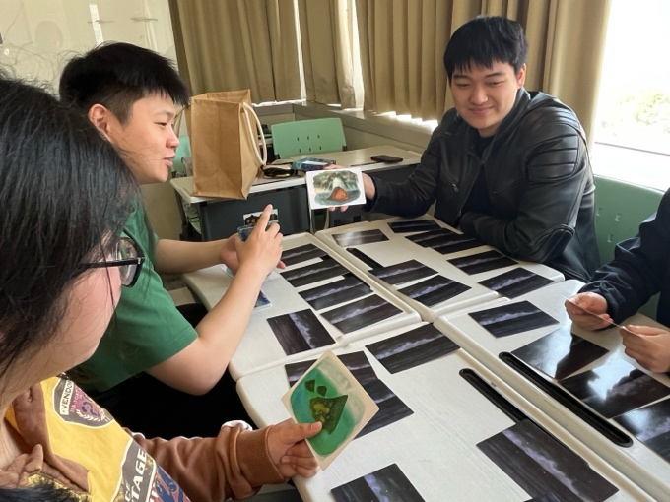 | 